**实验5：七段数码管的使用**

小组成员:吕建瑶1811400,郑佶1811464,吴京1811440

**实验内容**

1. 手动位选和段选：将手动数字量输入模块的引脚接七段数码管显示模块的相应引脚,拨动用于位选和 段选的开关,观察数码管的显示内容.
2. 程序位选和段选：用 8255A 作接口（端口使用自行确定,最好和键盘矩阵所用端口不要重复）,通过程序在数码管上显示一个 4 位十进制数（数据自定）.
3. 和 4×4 键盘矩阵结合：在 4×4 键盘矩阵上按一个键（0～9）,将该键对应的编号（0～9）在最低位数码管上显示出来（原有的显示被去掉）.要求编成循环结构,上述操作可重复进行.按非数字键,程序 退出.
4. （选做）在实验③的基础上改进：在 4×4 键盘矩阵上按一个键（0～9）,将原有的显示向左移一位, 新输入的按键编号（0～9）在最低位数码管上显示出来；按“B”键原有显示向右移一位,最高位补 0 或不显示；按其他键程序退出.

**程序代码**

//2.c

#include <stdio.h> #include <stdlib.h> #include <conio.h> #include <bios.h> #include <ctype.h> #include <process.h>

void key(void);

//****************根据查看配置信息修改下列符号值******************* #define IOY0 0x3000

//***************************************************************** #define MY8255_A IOY0 + 0x00*2

#define MY8255_B IOY0 + 0x01*2 #define MY8255_C IOY0 + 0x02*2 #define MY8255_MODE IOY0 + 0x03*2

void main()

{

int a = 18, b = 52;

outp(MY8255_MODE, 0x80);

while(1)

{

outp(MY8255_A, a); outp(MY8255_B, b); key();

}

}

void key(void)

{

if (bioskey(1) != 0)

{

exit(0);

}

}

//3.c

#include <stdio.h> #include <stdlib.h> #include <conio.h> #include <bios.h> #include <ctype.h> #include <process.h>

void dis(void); void key(void); void clear(void); void ccscan(void); void putbuf(void); void getkey(void);

void delay(int time);

//****************根据查看配置信息修改下列符号值******************* #define IOY0 0x3000

//***************************************************************** #define MY8255_A IOY0 + 0x00*2

#define MY8255_B IOY0 + 0x01*2 #define MY8255_C IOY0 + 0x02*2 #define MY8255_MODE IOY0 + 0x03*2

char a[] = {0x3f, 0x06, 0x5b, 0x4f,

0x66, 0x6d, 0x7d, 0x07, 0x7f, 0x6f, 0x77, 0x7c, 0x39, 0x5e, 0x79, 0x71};

char m[] = {0, 1, 2, 3, 4, 5, 6, 7, 8, 9};

char b[] = {0x00, 0x00, 0x00, 0x00, 0x00, 0x00};

int cc; int b_n=0; int n;

void main()

{

outp(MY8255_MODE, 0x81);

b_n = 5;

while(1)

{

dis();

clear();

ccscan(); if (cc)

{

dis(); delay(0x100);

delay(0x100); clear();

ccscan(); if (cc)

{

getkey();

}

}

key();

}

}

void getkey(void)

{

int i;

int j = 0xfe;

char buff[12]; for(i=0;i<=3;i++)

{

outp(MY8255_A, j);

itoa(j, buff, 2);

printf("j: %s\n", buff);

if ( !( (inp(MY8255_C)) & 0x01) )

{

n = i + 0; putbuf(); return;

}

if ( !( (inp(MY8255_C)) & 0x02) )

{

n = i + 4; putbuf(); return;

}

if ( !( (inp(MY8255_C)) & 0x04) )

{

n = i + 8; putbuf(); return;

}

if ( !( (inp(MY8255_C)) & 0x08) )

{

n = i + 12;

putbuf(); return;

}

j <<= 1;

}

}

void ccscan(void)

{

outp(MY8255_A, 0x00); cc = inp(MY8255_C); cc = (~cc) & 0x0F;

//printf("cc: %d\n", cc);

}

void dis(void)

{

int i;

int j = 0xdf; char buff[12];

outp(MY8255_A, j); if(b[0] > 9)

exit(0); outp(MY8255_B, m[b[0]]);

itoa(a[b[i]], buff, 2); printf("\t%s\t\n", buff);

delay(0x100); j >>= 1;

j |= 0x80;

}

void clear(void)

{

outp(MY8255_B, 0x00);

}

void putbuf(void)

{

b[0] = n;

b_n--;

if (b_n == -1)

{

b_n = 5;

}

dis();

clear();

ccscan(); while (cc)

{

dis();

clear();

ccscan();

}

}

void key(void)

{

if (bioskey(1) != 0)

{

exit(0);

}

}

void delay(int time)

{

int i; int j;

for(i=0;i<=time;i++)

{

for(j=0;j<=0x100;j++)

{ }

}

return;

}

# 抽 象接线图

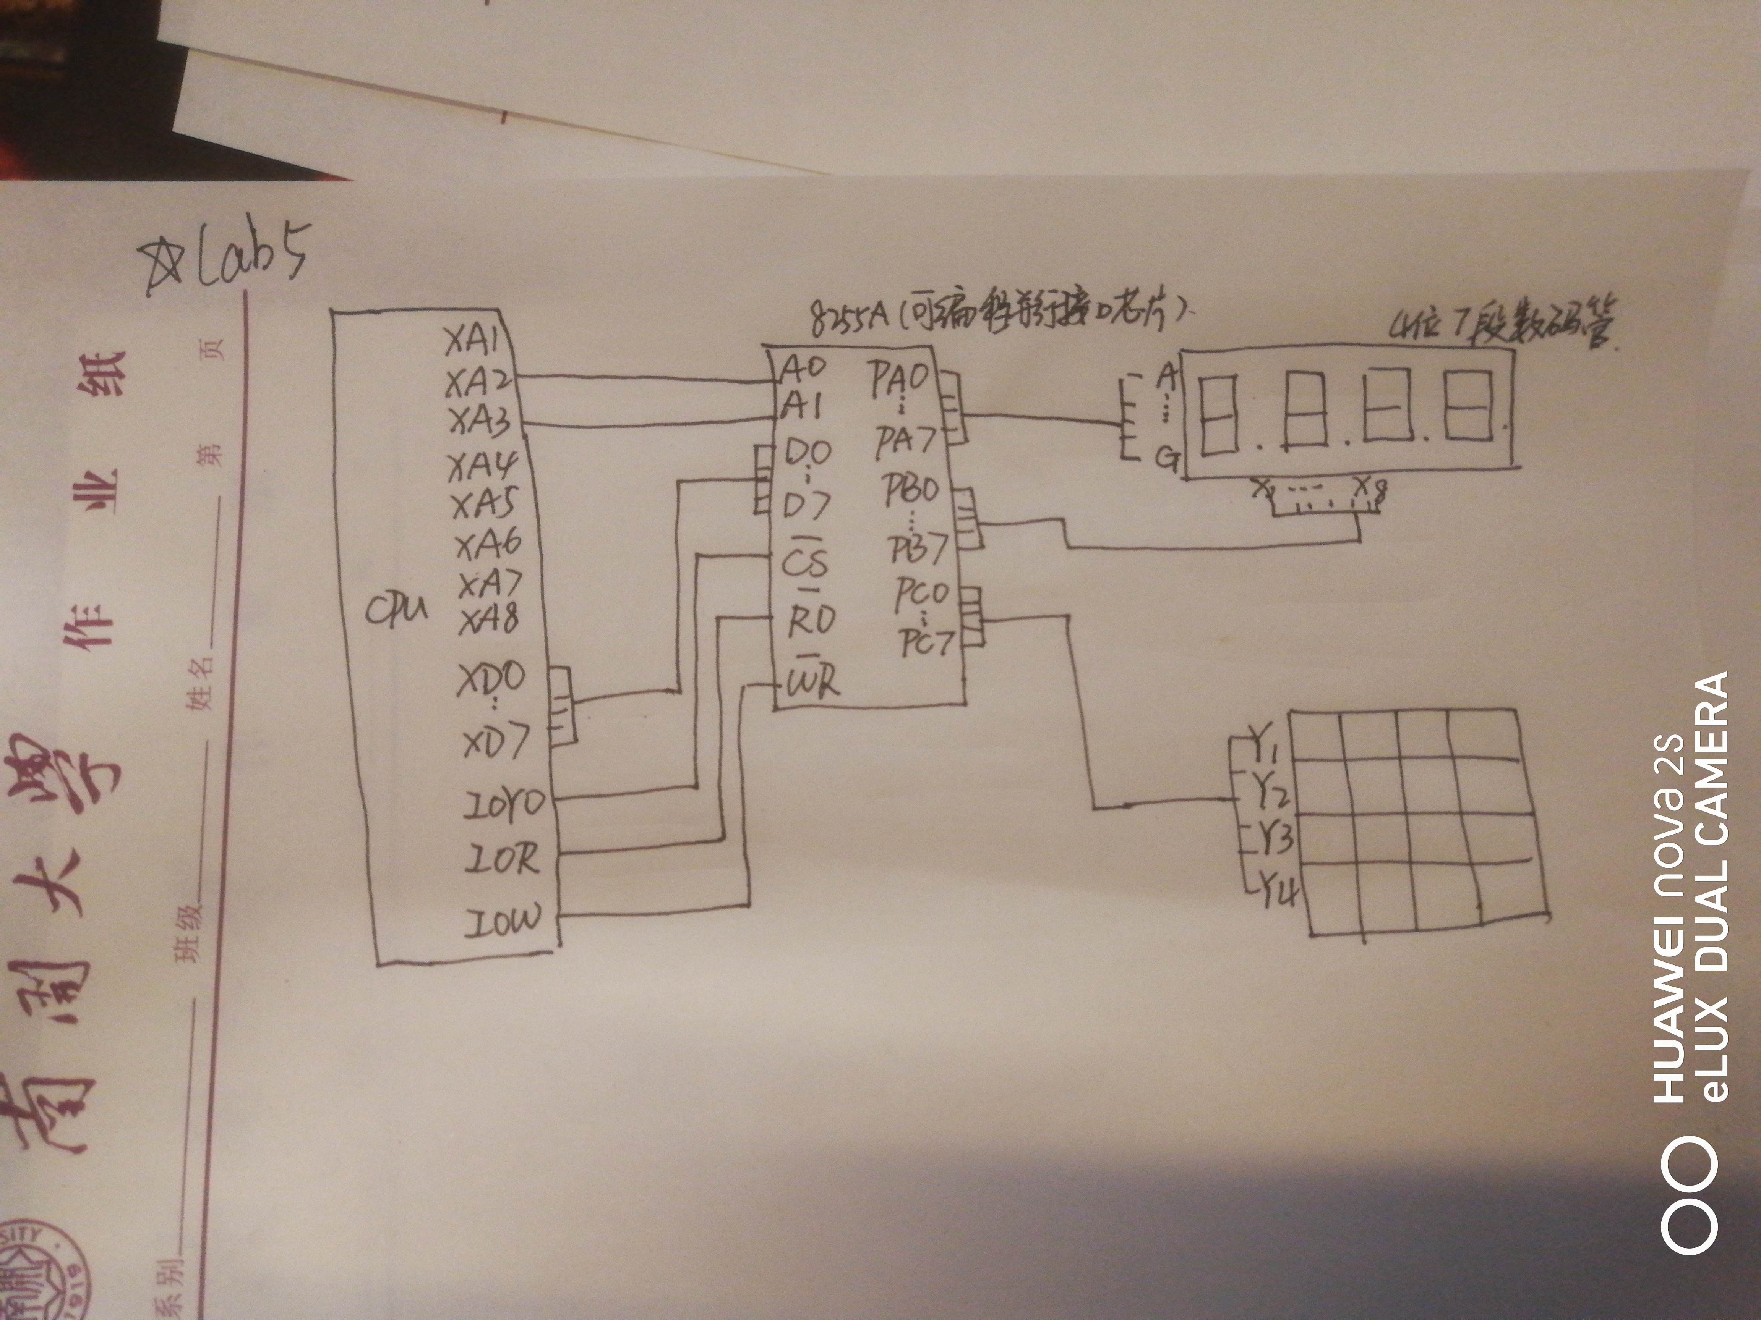

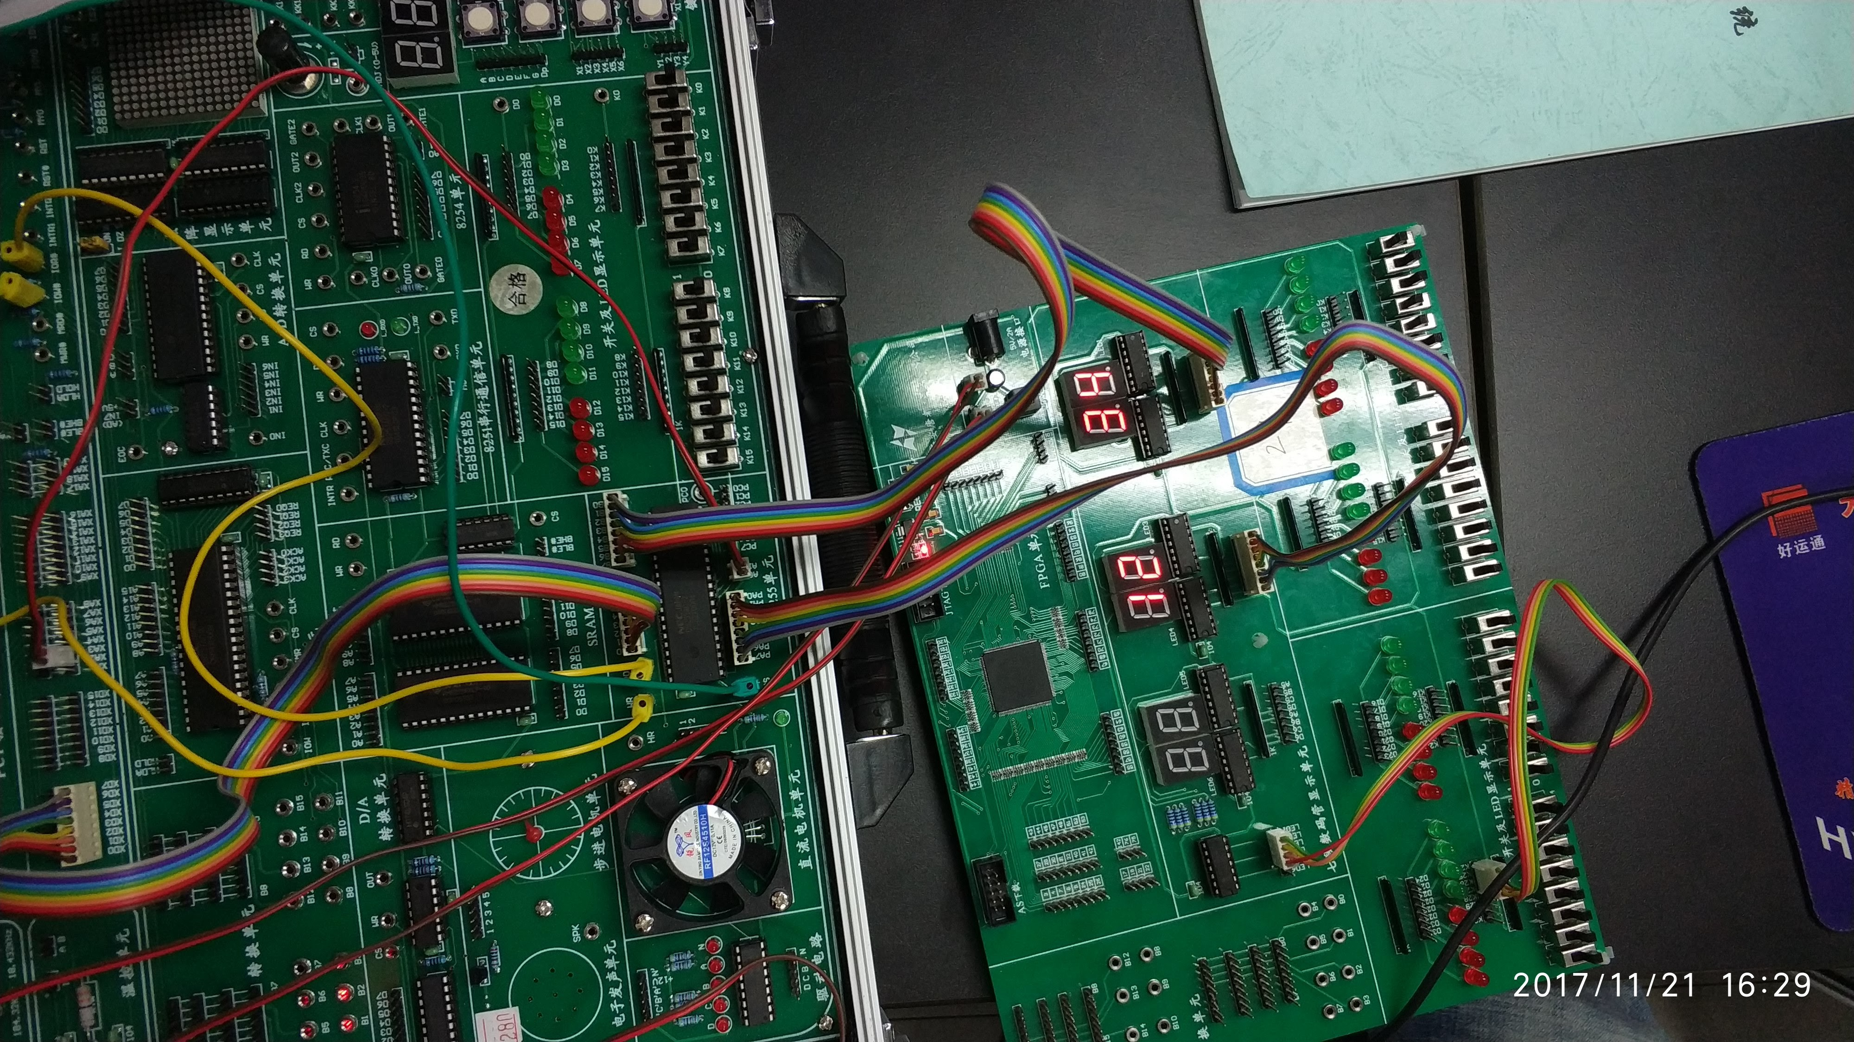**实 验连线图**